ĐỀ SỐ 3
Câu 1: Xét một con lắc đơn dao động tại một nơi nhất định (bỏ qua lực cản). Khi lực căng của sợi dây có giá trị bằng độ lớn trọng lực tác dụng lên con lắc lúc đó
- Lực căng sợi dây cân bằng với trọng lực.
- Vận tốc của vật dao động cực tiểu.
- Lực căng sợi dây không phải hướng thẳng đứng.
- Động năng của vật dao động bằng nửa giá trị cực đại.
Câu 2: Trong dao động điều hòa của con lắc đơn, phát biểu nào sau đây đúng?
- Lực kéo về phụ thuộc vào khối lượng của vật nặng.
- Lực kéo về phụ thuộc vào chiều dài của con lắc.
- Tầm số góc của vật phụ thuộc vào khối lượng của vật.
- Chu kỳ dao động của vật tỷ lệ thuận với biên độ.
Câu 3: Khi nói về dao động điều hòa của con lắc lò xo, phát biểu nào sau đây đúng?
- Cơ năng của con lắc tỉ lệ thuận với biên độ dao động.
- Tần số dao động tỉ lệ nghịch với khối lượng nhỏ của con lắc.
- Chu kì dao động tỉ lệ thuận với độ cứng của lò xo.
- Tần số góc của dao động không phụ thuộc vào biên độ dao động.
Câu 4: Trong quá trình dao động điều hòa của con lắc đơn, nhận định nào sau đây là sai?
- Khi quả nặng ở điểm giới hạn, lực căng dây treo có độ lớn nhỏ hơn trọng lượng của vật.
- Khi góc hợp bởi phương dây treo và phương thẳng đứng giảm, tốc độ của quả nặng tăng.
- Chu kỳ dao động bé của con lắc không phụ thuộc vào biên độ dao động của nó.
- Độ lớn của lực căng dây treo con lắc luôn nhỏ hơn trọng lượng của vật.
Câu 5: Con lắc đơn dao động nhỏ trong một điện trường đều có phương thẳng đứng hướng xuống, vật nặng có điện tích dương. Vào thời điểm vật đi qua vị trí cân bằng thì đột ngột tắt điện trường. Chu kỳ của con lắc khi đó thay đổi như thế nào? Bỏ qua mọi lực cản.
- Chu kỳ tăng hoặc giảm còn tùy thuộc quả nặng đi theo chiều nào.
- Chu kỳ giảm.
- Chu kỳ không đổi.
- Chu kỳ tăng.
Câu 6: Một vật nhỏ khối lượng m dao động điều hòa với phương trình li độ . Cơ năng của vật dao động này là
- B. C. D.

Câu 7: Hình vẽ là đồ thị phụ thuộc thời
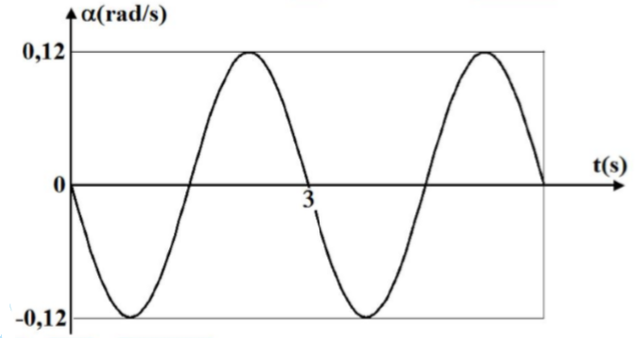
gian của li độ góc của con lắc đơn dao
động điều hòa với chu kỳ T. Giá trị của T
là
- 2,5 s. B. 2,0 s.
C. 1,0 s. D. 0,15 s.
Câu 8: Một con lắc đơn dao động điều hòa tại điểm A với chu kì 2 s. Đưa con lắc này tới địa điểm B cho nó dao động điều hòa, trong khoảng thời gian 101 s nó thực hiện được 50 dao động toàn phần. Coi chiều dài dây treo của con lắc đơn không đổi. Gia tốc trọng trường tại B so với tại A.
- Tăng 0,2%. B. Tăng 2%. C. Giảm 2%. D. Giảm 0,2%.
Câu 9: Hình vẽ là đồ thị phụ thuộc thời gian của li
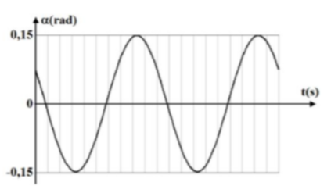
độ góc của con lắc đơn dao động điều hòa với biên
độ góc Giá trị của là
- 0,1 rad. B. 0,12 rad.
C. 0,09 rad. D. 0,15 rad.
Câu 10: Ở cùng một nơi có gia tốc trọng trường g, con lắc đơn có chiều dài dao động điều hòa với chu kì 0,6 s; con lắc đơn có chiều dài dao động điều hòa với chu kì 0,8 s. Tại đó, con lắc đơn có chiều dài dao động điều hòa với chu kì
- 0,7 s. B. 1,4 s. C. 1,62 s. D. 1,54 s.
Câu 11: Hình vẽ là đồ thị sự phụ thuộc
thời gian của li độ góc của con lắc đơn
dao động điều hòa tại nơi có gia tốc trọng
trường g = 9,8 với chu kì T và biên
độ góc . Chiều dài của con lắc đơn
gần giá trị nào nhất sau đây?
- 2,3 m. B. 2,0 m.
C. 1,0 m. D. 0,15 m.
Câu 12: Một vật dao động điều hòa với biên độ 10 cm. Chọn mốc thế năng ở vị trí cân bằng. Tại vị trí vật có li độ 4 cm, tỉ số giữa thế năng và động năng của vật là
- 4/21. B. 21/4. C. 2/3. D. 3/2.
Câu 13: Một con lắc lò xo gồm vật nhỏ có khối lượng 40 g và lò xo nhẹ có độ cứng 16 N/m dao động điều hòa với biên độ 7,5 cm. Khi vật đến vị trí biên, độ lớn gia tốc của vật là:
- 3 B. 15 C. 2 D. 30
Câu 14: Một con lắc lò xo (độ cứng của lò xo là 25 N/m) dao động điều hòa theo phương ngang với biên độ A. Cứ sau 0,1 s thì vật nặng của con lắc lại cách vị trí cân bằng một khoảng như cũ x₀ (với x₀ khác 0 và khác A). Lấy Khối lượng vật nặng của con lắc bằng
- 250 g. B. 100 g. C. 25 g. D. 50 g.
Câu 15: Treo con lắc đơn vào trần một ô tô tại nơi có gia tốc trọng trường g = 9,8 Khi ô tô đứng yên thì chu kì dao động điều hòa của con lắc là 2 s. Nếu ô tô chuyển động thẳng nhanh dần đều trên đường nằm ngang với gia tốc 2,5 thì chu kì dao động điều hòa của con lắc xấp xỉ bằng
- 1,97 s. B. 1,82 s. C. 1,98 s. D. 2,03 s.
Câu 16: Một con lắc đơn gồm một quả cầu có khối lượng 400 (g) và sợi dây treo không dãn có trọng lượng không đáng kể, chiều dài 0,1 (m) được treo thẳng đứng ở điểm A. Biết con lắc đơn dao động điều hòa, tại vị trí có li độ góc 0,075 (rad) thì có vận tốc (m/s). Cho gia tốc trọng trường 10 . Tính cơ năng dao động.
- 4,7 mJ. B. 4,4 mJ. C. 4,5 mJ. D. 4,8 mJ.
Câu 17: Một con lắc lò xo gồm một vật nhỏ và lò xo nhẹ có độ cứng 300 N/m. Con lắc dao động điều hòa theo phương ngang với phương trình Mốc thế năng tại vị trí cân bằng. Khoảng thời gian giữa hai lần liên tiếp con lắc có động năng bằng thế năng là 0,1s. Lấy Khối lượng vật nhỏ bằng
- 400 g. B. 40 g. C. 200 g. D. 1200 g.
Câu 18: Một vật dao động điều hòa dọc theo trục Ox. Mốc thế năng ở vị trí cân bằng. Ở thời điểm độ lớn vận tốc của vật bằng 30% vận tốc cực đại thì tỉ số giữa thế năng và cơ năng của vật là
- 0,91. B. 0,09. C. 0,3. D. 0,5.
Câu 19: Một vật dao động điều hòa với biên độ A và cơ năng W. Mốc thế năng của vật ở vị trí cân bằng. Khi vật đi qua cị trí có li độ 3A/4 thì động năng của vật là
- W/4. B. 3W/4. C. 9W/16. D. 7W/16.
Câu 20: Một con lắc đơn có chiều dài dây treo 1,44 m dao động điều hòa với biên độ góc rad tại nơi có gia tốc trọng trường g = 10. Lấy Thời gian ngắn nhất để con lắc đi từ vị trí cân bằng đến vị trí có li độ góc rad là
- 0,3 s. B. 0,2 s. C. 0,6 s. D. 0,4 s.
Câu 21: Con lắc lò xo gồm một vật nhỏ có khối lượng 250 g và lò xo nhẹ có độ cứng 100 N/m dao động điều hòa dọc theo trục Ox với biên độ 4 cm. Khoảng thời gian ngắn nhất để vận tốc của vật có giá trị từ -40 cm/s đến cm/s là
- s. B. s. C. s. D. s.
Câu 22: Một vật dao động điều hòa dọc theo trục Ox với biên độ 5 cm, chu kì 2 s. Tại thời điểm t = 0 s vật đi qua vị trí x = 2,5 cm theo chiều dương. Phương trình dao động của vật là
- B.
C. D.
Câu 23: Hình vẽ là đồ thị phụ thuộc thời gian
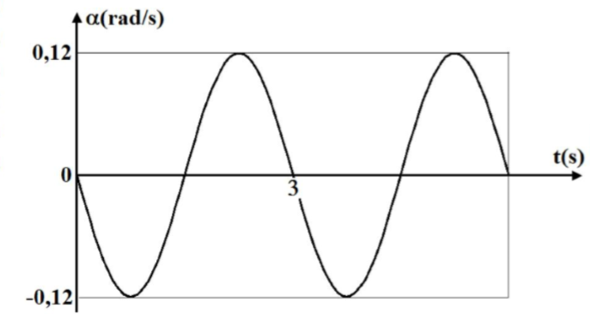
của li độ góc của con lắc đơn dao động điều hòa
tại nơi có gia tốc trọng trường g = 9,8 với
chu kì T và biên độ góc Tốc độ cực đại
của vật dao động là
- 0,23 m/s. B. 0,56 m/s.
C. 1,0 m/s. D. 0,15 m/s.
Câu 24: Một con lắc đơn dao động điều hòa với biên độ góc 0,1 rad ở một nơi có gia tốc trọng trường 9,8 Khi vật đi qua li độ dài cm nó có tốc độ 14 cm/s. Chiều dài của con lắc đơn là:
- 0,8 m. B. 0,2 m. C. 0,4 m. D. 1 m.
Câu 25: Một con lắc đơn gồm quả cầu có khối lượng 100 (g), tại nơi có gia tốc trọng trường 10 . Kéo con lắc lệch khỏi vị trí cân bằng một góc 0,1 rad rồi thả nhẹ. Khi vật ở li độ cong bằng nửa biên độ thì lực kéo về có độ lớn là
- 1 N. B. 0,1 N. C. 0,5 N. D. 0,05 N.
Câu 26: Tại nơi có gia tốc trọng trường g, một con lắc đơn dao động điều hòa với biên độ góc nhỏ. Lấy mốc thế năng ở vị trí cân bằng. Khi con lắc chuyển động nhanh dần theo chiều dương đến vị trí có động năng bằng ba lần thế năng thì li độ góc của con lắc bằng
- B. C. D.
Câu 27: Hình vẽ là đồ thị phụ thuộc thời
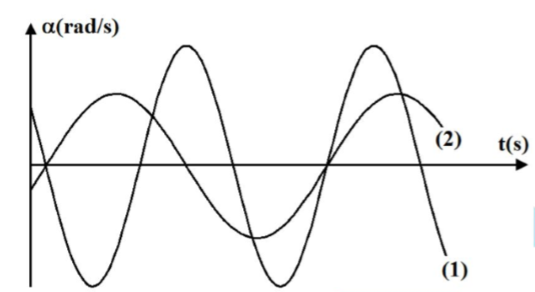
gian của li độ góc của hai con lắc đơn dao
động điều hòa tại cùng một nơi (con lắc 1
là đường 1 và con lắc 2 là đường 2). Tỉ số
chiều dài của con lắc đơn 2 và chiều dài
con lắc đơn 1 gần giá trị nào nhất sau đây?
- 2,15. B. 0,5.
C. 1,5. D. 2,75.
Câu 28: Một con lắc đơn đang dao động điều hòa với biên độ dài A. Khi vật dao động đi qua vị trí cân bằng nó va chạm với vật nhỏ có khối lượng bằng nó đang nằm yên ở đó. Sau va chạm hai vật vào nhau và cùng dao động điều hòa với biên độ dài A’. Chọn kết luận đúng.
- B. C. D.
Câu 29: Một vật dao động điều hòa dọc theo trục Ox (O là vị trí cân bằng) có phương trình: cm (t đo bằng giây). Xác định quãng đường vật đi được từ thời điểm t = 1 (s) đến thời điểm t = 13/6 (s).
- 32,5 cm. B. 5 cm. C. 22,5 cm. D. 17,5 cm.
Câu 30: Một vật dao động điều hòa với chu kì T, với biên độ A và vận tốc cực đại v_{max}. Trong khoảng thời gian từ t = t₁ đến t = t₂ = 2t₁ tốc độ của vật tăng từ 0,6v_{max} đến v_{max} rồi giảm xuống 0.8v_{max}. Gọi x₁, v₁, a₁, W_{t1} , W_{d1} lần lượt là li độ, vận tốc, gia tốc , thế năng và động năng của chất điểm ở thời điêm t₁. Gọi x₂, v₂, a₂, W_{t2}, W_{d2} lần lượt là li độ, vận tốc, gia tốc, thế năng và động năng của chất điểm ở thời điểm t₂. Cho các hệ thức sau đây:
Số hệ thức đúng là
- 6. B. 8. C. 7. D. 9.
Câu 31: Một con lắc lò xo treo thẳng đứng vật nặng khối lượng 1 kg. Từ vị trí cân bằng nâng vật lên vị trí lò xo không biến dạng rồi thả nhẹ để vật dao động điều hòa. Lấy g = 10 Gọi T là chu kì dao động của vật. Tìm thời gian ngắn nhất để vật đi từ vị trí lực đàn hồi có độ lớn 5 N đến vị trí lực đàn hồi có độ lớn 15 N.
- 2T/3. B. T/3. C. T/4. D. T/6.
Câu 32: Hai đầu A và B của con lắc lò xo gắn hai vật nhỏ có khối lượng 2m và 3m. Hệ có thể dao động không ma sát trên mặt phẳng ngang. Khi giữ cố định điểm C trên lò xo thì chu kì dao động của hai vật bằng nhau. Tính tỉ số CB/AB khi lò xo không biến dạng.
- 0,4. B. 1/3. C. 0,25. D. 3.
Câu 33: Một con lắc lò xo treo thẳng đứng đang dao động tự do. Biết khoảng thời gian diễn ra mỗi lần lò xo bị nén bằng khoảng thời gian diễn ra mỗi lần véc tơ vận tốc và véc tơ gia tốc cùng chiều và bằng Lấy Tính vận tốc cực đại của vật?
- cm/s. B. cm/s. C. 10 cm/s. D. 20 cm/s.
Câu 34: Một con lắc đơn được treo vào trần của một thang máy có thể chuyển động thẳng đứng tại nơi có g = 10 (). Khi thang máy đứng yên, cho con lắc dao động nhỏ với biên độ góc và cơ năng W. Khi vật có li độ góc thì đột ngột cho thang máy chuyển động lên trên nhanh dần đều với gia tốc a = 2 (). Con lắc vẫn dao động điều hòa với biên độ góc và cơ năng W’. Đáp án nào dưới đây là đúng?
- B.
C. D.
Câu 35: Con lắc lò xo đặt nằm ngang, ban đầu lò xo chưa biến dạng, vật có khối lượng m₁ = 0,5 kg lò xo có độ cứng k = 20 N/m. Một vật có khối lượng m₂ = 0,5 kg chuyển động dọc theo trục của lò xo với tốc độ m/s đến va chạm mềm với vật m₁, sau va chạm lò xo bị nén lại. Hệ số ma sát trượt giữa vật và mặt phẳng nằm ngang là 0,1. Lấy g = 10 Tốc độ cực đại của vật sau khi nén lần thứ nhất là
- 0,071 m/s. B. cm/s. C. cm/s. D. 30 cm/s.
Câu 36: Một lò xo nhẹ, hệ số đàn hồi 100 (N/m) đặt nằm ngang. Một đầu gắn cố định, đầu còn lại gắn với quả cầu nhỏ có khối lượng m = 0,5 (kg) và m được gắn với một quả cầu giống hệt nó. Hai vật cùng dao động điều hòa theo trục nằm ngang Ox với biên độ 4 (cm) (ban đầu lò xo nén cực đại). Chỗ gắn hai vật sẽ bị bong nếu lực kéo tại đó (hướng theo Ox) đạt đến giá trị 1 (N). Vật có bị tách ra khỏi m không? Nếu có thì ở vị trí nào?
- Vật không bị tách ra khỏi m.
- Vật bị tách ra khỏi m ở vị trí lò xo dãn 4 cm.
- Vật bị tách ra khỏi m ở vị trí lò xo nén 4 cm.
- Vật bị tách ra khỏi m ở vị trí lò xo dãn 2 cm.
Câu 37: Một con lắc lò xo dao động điều hòa theo phương thẳng đứng trùng với trục của lò xo. Biết lò xo nhẹ có độ cứng 100 (N/m) có chiều dài tự nhiên 30 cm, vật dao động có khối lượng 100 g và lấy gia tốc trọng trường g = 10 ( ). Khi lò xo có chiều dài 29 cm thì vật có tốc độ cm/s. Khi vật đến vị trí cao nhất, ta đặt nhẹ nhàng lên nó một gia trọng thì cả hai cùng dao động điều hòa. Viết phương trình dao động, chọn trục tọa độ Ox hướng thẳng đứng xuống dưới, gốc O trùng với vị trí cân bằng sau khi đặt thêm gia trọng và gốc thời gian là lúc đặt thêm gia trọng.
- B.
C. D.
Câu 38: Một con lắc lò xo gồm một vật nhỏ có khối lượng m = 100 (g) dao động điều hòa theo phương ngang. Lúc t = 0 vật qua vị trí cân bằng với tốc độ 3 (m/s). Sau khi dao động được 1,25 chu kì, đặt nhẹ lên trên m một vật có khối lượng 800 (g) để hai vật dính vào nhau dao động điều hòa. Tốc độ dao động cực đại lúc này là
- 1 m/s. B. 0,5 m/s. C. 2,5 m/s. D. 0,25 m/s.
Câu 39: Một con lắc đơn có vật dao động nặng 0,5 kg, chiều dài dây treo 0,5 m dao động với biên độ góc tại nơi có gia tốc trọng trường 9,8 Do có ma sát nên sau 5 chu kỳ biên độ dao động chỉ còn là Phải dùng một máy nhỏ có công suất bao nhiêu để duy trì dao động với biên độ
- 0,06 W. B. 48 C. 480 D. 0,473 mW.
Câu 40: Cho hệ thống gồm hai con lắc lò xo, cùng khối lượng vật nặng, cùng độ cứng lò xo như hình vẽ. Khi ở vị trí cân bằng các vật, hai lò xo có cùng chiều dài 34 cm. Từ vị trí cân bằng nâng vật B lên một đoạn rồi thả nhẹ, đồng thời truyền cho vật A tốc độ ban đầu theo phương ngang và theo chiều làm cho lò xo dãn ra. Sau đó, hai con lắc dao động điều hòa dọc theo các trục của lò xo với cùng biên độ 4 cm. Khoảng cách lớn nhất giữa A và B trong quá trình dao động gần nhất với giá trị nào sau đây?
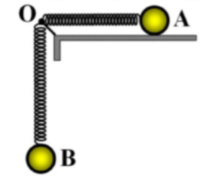
- 52 cm. B. 51 cm.
C. 53 cm. D. 55 cm.
ĐÁP ÁN
1-C | 2-A | 3-D | 4-D | 5-D | 6-D | 7-A | 8-C | 9-D | 10-C
11-A | 12-A | 13-D | 14-B | 15-A | 16-C | 17-D | 18-A | 19-D | 20-B
21-A | 22-D | 23-B | 24-A | 25-D | 26-A | 27-A | 28-D | 29-C | 30-C
31-D | 32-A | 33-B | 34-D | 35-A | 36-D | 37-D | 38-A | 39-D | 40-A

HƯỚNG DẪN GIẢI
Câu 1: Chọn C.
Lực căng của sợi dây: Khi R = mg khi
Câu 2: Chọn A.
Lực kéo về tính theo công thức:
Câu 3: Chọn D.
Tần số góc của dao động không phụ thuộc và biên độ dao động.
Câu 4: Chọn D.
Độ lớn lực căng dây treo tính theo công thức , R có thể lớn hơn mg tùy thuộc vào li độ góc.
Câu 5: Chọn D.
Khi có điện trường gia tốc trọng trường hiệu dụng:
nên
Câu 6: Chọn D.
Cơ năng:
Câu 7: Chọn A.
Từ đồ thị suy ra
Câu 8: Chọn C.
Từ
Câu 9: Chọn D.
Từ đồ thị suy ra rad.
Câu 10: Chọn C.
Từ
Câu 11: Chọn A.
Từ đồ thị suy ra T = 3s.
Mà
Câu 12: Chọn A.
Khi x = 4 cm = 0,4A thì
Câu 13: Chọn D.
Gia tốc cực đại:
Câu 14: Chọn B.
Cứ sau khoảng thời gian T/4 vật lại cách vị trí cân bằng nên
Câu 15: Chọn A.
Tính:
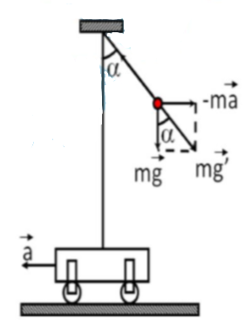
Câu 16: Chọn C.
Câu 17: Chọn D.
Khoảng thời gian giữa hai lần liên tiếp con lắc có động năng bằng thế năng là T/4 hay
Câu 18: Chọn A.
Khi v = 0,3v_{max} thì
Câu 19: Chọn D.
Khi x = 0,75A thì
Câu 20: Chọn B.
Tính:
Câu 21: Chọn A.
Tính:
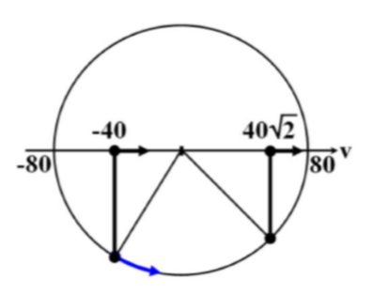
Câu 22: Chọn D.
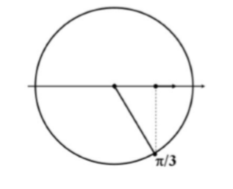
Tính:
Câu 23: Chọn B.
Từ đồ thi suy ra T = 3s và rad.
Từ
Câu 24: Chọn A.
Câu 25: Chọn D.
Câu 26: Chọn A.
Câu 27: Chọn A.
Từ đồ thị suy ra
Câu 28: Chọn D.
Câu 29: Chọn C.
Câu 30: Chọn C.
Vì t₂ – t₁ = t₁ mà nên t₁ và t₂ là hai thời điểm vuông pha đúng và (8) sai.
Hai thời điểm cách nhau một khoảng thời gian thì
(khi n lẻ thì và khi n chẵn thì )
Mà ứng với n = 0 (chẵn) (5) sai, (6) đúng.
Kết hợp với suy ra (9) đúng, (10) sai.
Có 3 hệ thức sai là (5), (8) và (10).
Câu 31: Chọn D.
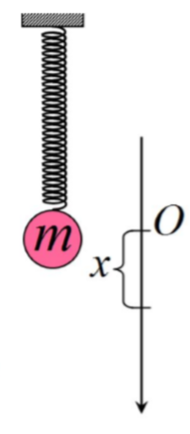
Tại VTCB độ lớn lực đàn hồi Biên độ
Chọn gốc tọa độ ở tại VTCB, chiều dương
xuống dưới thì biểu thức lực đàn hồi:
Tìm các vị trí độ lớn lực đàn hồi 5 N và 10 N:
Thời gian ngắn nhất đi từ -A/2 đến A/2 là T/6.
Câu 32: Chọn A.
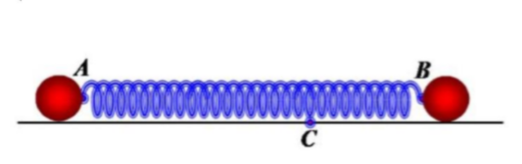
Câu 33: Chọn B.
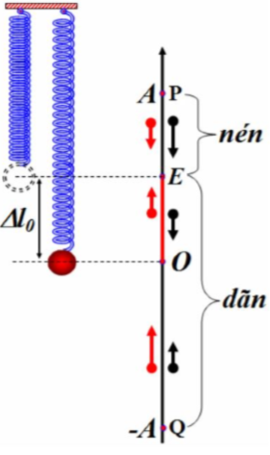
Trong dao động điều hòa khoảng thời gian diễn ra véc tơ
vận tốc và véc tơ gia tốc cùng chiều ứng với khoảng thời
gian vật chuyển động từ biên đến VTCB tức là từ biên âm
(-A) đến gốc O hoặc từ biên dương A đến gốc O và bằng T/4.
Theo bài ra:
Khoảng thời gian lò xo bị nén bằng
(m).
Vận tốc cực đại của vật cm/s.
Câu 34: Chọn D.
Khi thang máy bắt chuyển động nhanh dần đều con lắc có li độ cực đại thì không làm thay đổi li độ cực đại và tỉ số cơ năng dao động bằng tỉ số gia tốc hiệu dụng
Câu 35: Chọn A.
Tốc độ của hai vật ngay sau khi va chạm:
Ngay sau khi va chạm hệ có động năng khi hệ dừng lại lần 1 chúng đã đi được quãng đường là A nên lực ma sát thực hiện được công là
Do đó, cơ năng còn lại lúc này:
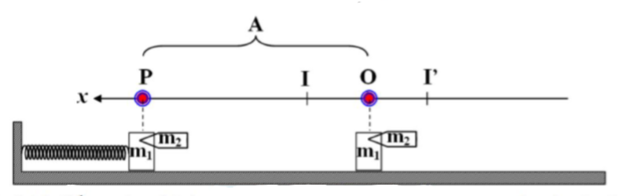
Xét từ thời điểm này, hệ hai vật cùng dao động xung quanh vị trí cân bằng mới I cách vị trí cân bằng cũ O một đoạn:
Câu 36: Chọn D.
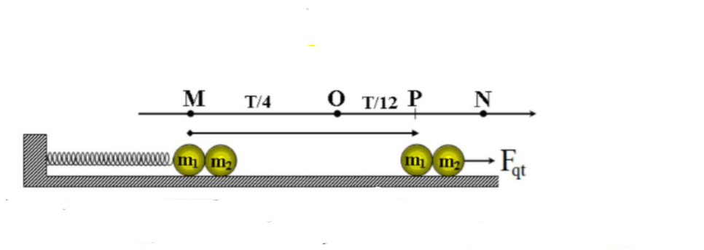
Lúc đầu lò xo nén cực đại nên lò xo đẩy hai vật bắt đầu chuyển động từ M. Khi đi từ m đến O (lò xo bị nén), gia tốc hướng về vị trí cân bằng (theo chiều dương) nên lực quán tính tác dụng lên m₂ hướng theo chiều âm và vật m₂ không thể tách ra được.
Sau khi qua O (lò xo dãn), gia tốc hướng theo chiều âm nên lực quán tinh tác dụng lên m₂ theo chiều dương, tức là có xu hướng kéo m₂ ra khỏi m₁. Mới đầu qua O, lực quán tính này có độ lớn đang bé nhưng sau đó độ lớn quán tính tăng dần. Khi đến P thì hay
và vật m₂ tách ra tại điểm này.
Câu 37: Chọn D.
Khi ở vị trí cân bằng cũ lò xo dài:
Biên độ lúc đầu:
Vị trí cân bằng thấp hơn vị trí cân bằng cũ một đoạn:
Biên độ và tần số dao động mới:
Chọn t = 9 khi x = -A nên cm.
Câu 38: Chọn A.
Khi vật đang ở vị trí biên, đặt thêm vật khác nên biên độ không đổi:
Câu 39: Chọn D.
P = Phần cơ năng giảm trung bình sau mỗi giây:
Câu 40: Chọn A.
Từ:

